Rückerstattung Beratungspauschale / myLINE-Card

In speziellen Aktionen oder in Gewinnspielen beschenken wir die Teilnehmer mit einer gratis Beratung oder einer myLINE-Card.
Beim Einlösen des Gutscheins / Gewinns ist Folgendes von dir zu beachten:
- Die Ernährungsberatung / myLINE-Card ist dem Teilnehmer nicht zu verrechnen.
- Die Ernährungsberatung / myLINE-Card ist nicht in die Registrierkasse einzugeben.
  - Ernährungsberatung: Schicke die Rechnungsnummer (du findest diese direkt über dem Rechnungsdatum mit dem Titel "Rechnung") vom eingelösten Gutschein per E-Mail an office@aengus.at.
  - Gewinn myLINE-Card: Schicke den Namen des Kunden, das Datum der Einlösung und den Gewinncode an office@aengus.at (Den Gewinncode findest du im Schreiben, das der Gewinner von uns erhalten hat).
- Der Wert der Ernährungsberatung / myLINE-Card wird der Ordination im Anschluss gutgeschrieben.
- Den Wert der Ernährungsberatung (€ 37,-) bzw. myLINE-Card (74,- €) rechnest du zu den Umsätzen aus der Ordination hinzu und verrechnest sie somit wie gewohnt über die Honorarnote dem Arzt weiter.

Die gratis Ernährungsberatung wird auf der Webshop-Rechnung angeführt. Diese Rechnung dient zugleich als Gutschein, mit dem die Ernährungsberatung in einer myLINE-Beratungsstelle eingelöst werden kann. Bitte den Gültigkeitszeitraum beachten!
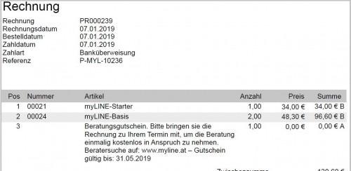
Hier ein Beispiel:

ACHTUNG: Sichere dir deine Umsatzbeteiligung an den Folgebestellungen aus dem Webshop! Dafür ist es notwendig, dass der Teilnehmer deinen Ordinationscode in seinem Webshop-Konto hinterlegt. Händige ihm dafür deinen Ordinationscode aus und erkläre ihm die folgenden Schritte für die Änderung des Ordinationscodes:
- Eingeloggt im Webshop in der Fußzeile auf „Mein Konto“ klicken.
- Auf „Ordinationscode“ klicken.
- Im Feld „Ordinationscode“ den von dir ausgegebenen Ordinationscode eintragen und „Änderungen speichern“ klicken.

